Сафари в парке Пиланесберг и королевство Сан Сити 2022

Даты тура: до 31.12.2022
Страна: ЮАР
Маршрут: Кейптаун – парк Пиланесберг – Сан Сити - Йоханнесбург
Стоимость тура: от 2688 $

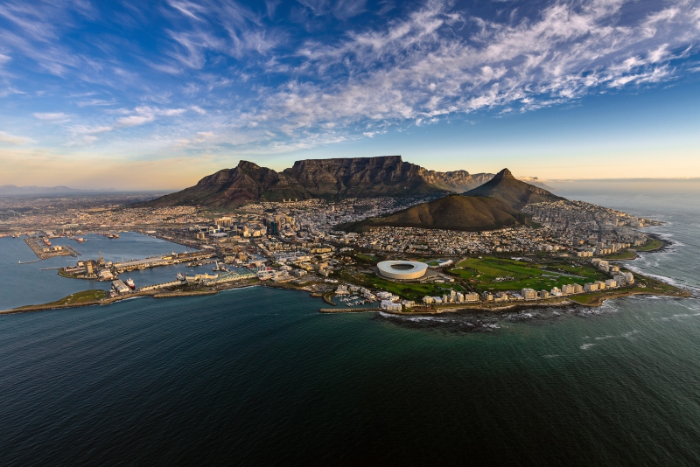

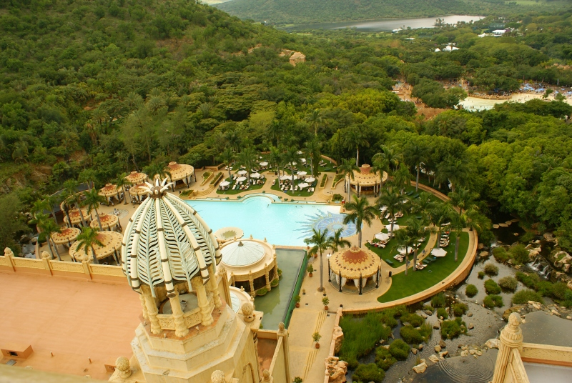

Описание тура
День 1: - Прилет в Кейптаун. Трансфер и размещение в отеле.
Прилет в Кейптаун.
Индивидуально с русскоговорящим гидом:
Встреча в аэропорту.
Трансфер и размещение в отеле. Свободное время для отдыха.
Проживание: В выбранном отеле
Питание: Завтрак

День 2: - Обзорная экскурсия по Кейптауну + подъем на Столовую гору.
Индивидуально с русскоговорящим гидом:
Обзорная экскурсия по Кейптауну + подъем на Столовую гору.
Пройдя по старым улочкам исторической части города, Вы увидите множество памятников истории колонизации Южной Африки. Побываете в старинной крепости и посетите первое здание, построенное европейцами в Южной Африке. Вас ждет прогулка по улице Адерли и по набережной Виктории и Альфреда.
Далее Вас ждет увлекательное природное "чудо света" - Столовая гора, с её удивительными видами на побережье и город, а также на все окрестности Кейптауна включая горную гряду "Двенадцать Апостолов».
Важно! В зависимости от текущей обстановки гид принимает решение о возможности проведения пешеходной или автомобильной экскурсии.
Проживание: В выбранном отеле
Питание: Завтрак

День 3: - Экскурсия на Мыс Доброй Надежды, пляж пингвинов Болдерс и круиз к острову морских котиков.
Индивидуально с русскоговорящим гидом:
Экскурсия на Мыс Доброй Надежды, пляж пингвинов Болдерс и круиз к острову морских котиков.
Это будет большая и интересная экскурсия на весь день.
По дороге к Мысу Доброй Надежды Вы увидите горную гряду "Двенадцать Апостолов", а далее, двигаясь вдоль берега океана к поселку Хаут Бэй, насладитесь видами белоснежных пляжей Кемпс Бэй. По приезду в поселок Вы пересядете на туристический кораблик, чтобы отправиться в круиз к острову, который облюбовали для себя морские котики.
После круиза, двигаясь по дороге "Chapman`s Peak Drive", Вы доберетесь до Кейп Поинта - Мыса Доброй Надежды, где с двухсотметровой высоты, можно увидеть место слияния двух океанов: Атлантического и Индийского.
После прогулки по мысу и посещения маяка, Вы отправитесь в сторону Саймонс Тауна, чтобы увидеть дикую колонию пингвинов в Болдерс Бич.
Важно! Круиз к острову морских котиков на корабле с другими туристами.
Проживание: В выбранном отеле
Питание: Завтрак

День 4: - Отдых в Кейптауне.
Свободный день для отдыха в Кейптауне.
Дополнительно можем предложить (стоимость ориентировочная / возможны изменения):
- Погружение с Большой Белой акулой в городке Гансбай – 200 долларов с человека;
Включено: трансферы из/в отель, завтрак на берегу перед отправлением на корабле, легкие закуски и прохладительные напитки на борту, оборудование для погружения и полотенца, легкий обед на берегу по возвращении.
Оплачивается дополнительно: видеозапись погружения.
Дополнительная информация: экскурсия в составе англоязычной группы, продолжительность экскурсии около 10 часов, ориентировочное время выезда из отеля 05.00, до 20 человек на борту корабля, до 5 человек в клетке при погружении.
- Экскурсия в Винные Долины – 210 долларов с человека;
В окрестностях Кейптауна раскинулся один из самых больших винных маршрутов в мире (более 500 винных поместий). Вы остановитесь в небольшом колониальном городке, расположившемся в окружении гор в долине изумрудных виноградников, и продегустируете лучшие сорта южноафриканских вин.
Включены дегустации вин в поместьях:
1) Delaire Graff Estate – вина Delaire Graff входят в число самых престижных в южном полушарии. Уникальный терруар и длительный период созревания винограда позволяет получать классические красные вина с насыщенным элегантным вкусом. Линейка вин хозяйства дополнена свежими, яркими белыми, неотразимыми розовыми, элегантными игристыми винами. У поместья статус First Growth в Южной Африке – это награда за создание самых желанных вин страны.
https://www.delaire.co.za/
2) Antonij Rupert Wyne Estate – здесь представлена уникальная коллекция вин Энтони Руперта. Вы сможете продегустировать лучшие вина, предлагаемые поместьем и приобрести полюбившиеся. В завершение Вас ждет посещение музея ретро-автомобилей из персональной коллекции Энтони Руперта, которая признана крупнейшей и интереснейшей в мире.
https://www.rupertwines.com/
Включено: индивидуальная экскурсия с русскоговорящим гидом на целый день, автомобильная экскурсия по Франчхуку и Стелленбошу, посещение и дегустация вин в двух винных поместьях, посещение музея ретро-автомобилей.
Дополнительная информация: стоимость рассчитана от 2 человек на экскурсии.
- Посещение Ботанического сада Кирстенбош и винного поместья Грут Констанция с дегустацией вин – 200 долларов с человека;
У подножия Столовой горы неподалеку Кейптауна на площади более 500 гектаров расположился мир уникальной флоры и фауны - Ботанический сад Кирстенбош. Он признан одним из самых больших на планете. Здесь представлено более 7 000 видов растений.
С 2004 года сад Кирстенбош внесен в список всемирного наследия ЮНЕСКО и по сей день является единственным Ботаническим садом в этом списке.
Во второй половине дня посещение старейшей винодельни Южной Африки – Groot Constantia https://www.grootconstantia.co.za/ Это было одно из первых винных поместий, основанное губернатором Капской Провинции. Отсюда берет начало прекрасная традиция виноделия в Южной Африке.
Включено: индивидуальная экскурсия с русскоговорящим гидом на целый день, посещение Ботанического сада Кирстенбош, дегустация вин в поместье Грут Констанция.
Дополнительная информация: стоимость рассчитана от 2 человек на экскурсии.
- Панорамный полет над Кейптауном на вертолете – 120 долларов с человека;
Включено: 10-минутный полет на вертолете вдоль атлантического побережья в сторону Кемпс Бэй (с другими туристами на борту), трансферы из/в отель на индивидуальной основе.
Дополнительная информация: стоимость рассчитана от 2 человек на экскурсии.
Проживание: В выбранном отеле
Питание: Завтрак

День 5: - Перелет в Йоханнесбург. Переезд в заповедник Пиланессберг. Вечернее сафари.
Индивидуально с англоговорящим водителем:
Трансфер в аэропорт Кейптауна.
Перелет в Йоханнесбург (оплачивается отдельно).
Индивидуально с англоговорящим водителем:
Переезд в заповедник Пиланесберг. Размещение в лодже. Обед.
В составе группы на английском языке:
Вечернее сафари.
Заповедник Пиланесберг находится всего в нескольких километрах от Сан Сити в кратере потухшего вулкана. Он славится своими потрясающими пейзажами.
Здесь Вы сможете увидеть Большую Африканскую Пятерку в полном составе (лев, носорог, слон, буйвол, леопард), кроме того, здесь обитает множество жирафов, антилоп, бегемотов и других животных, завезенных из разных уголков страны.
Проживание: В выбранном лодже
Питание: Полный пансион

День 6: - Сафари в заповеднике Пиланесберг.
В составе группы на английском языке:
Утреннее и вечернее сафари.
Ориентировочное расписание дня:
Ранний подъем.
Закуски + чай/кофе в лобби лоджа. Утреннее сафари.
Возвращение на завтрак в лодж. Свободное время для отдыха.
Обед.
Вечернее сафари.
Проживание: В выбранном лодже
Питание: Полный пансион

День 7: - Переезд в Сан Сити. Размещение в отеле. Свободное время для отдыха.
Индивидуально с англоговорящим водителем:
Переезд в Сан Сити. Размещение в отеле. Свободное время для отдыха.
Сан Сити – это прекрасный развлекательный комплекс, расположенный на северо-западе ЮАР. Территория комплекса занимает около 150 квадратных километров. Это затерянный город с дворцом, джунглями и водопадами. Здесь к Вашим услугам: многочисленные рестораны и бары, казино, кинотеатры, поля для гольфа, аквапарк и бассейн с волнами для серфинга. Это излюбленное место проведения различных спортивных соревнований, шоу, концертов и варьете.
Проживание: В выбранном отеле
Питание: Полный пансион

День 8: - Отдых в Сан Сити.
Свободный день для отдыха в Сан Сити.
Проживание: В выбранном отеле
Питание: Завтрак

День 9: - Трансфер в аэропорт Йоханнесбурга.
Индивидуально с англоговорящим водителем:
Трансфер в аэропорт Йоханнесбурга.

Цены тура «Сафари в парке Пиланесберг и королевство Сан Сити 2022»
Стоимость тура за одного человека

Ориентировочная стоимость:
Наименование | SNGL | DBL
4*  Radisson Red V&A Waterfront, Standard Room – BB  Black Rhino Game Lodge, Luxury Room - FB  The Palace Of The Lost City, Luxury Room - BB | 3 780 $ | 2 688 $
5*  Radisson Blu Waterfront, Standard Sea Facing Room – BB  Aha Ivory Tree Game Lodge, Standard Room - FB  The Palace Of The Lost City, Luxury Room - BB | 4 116 $ | 2 868 $

В стоимость тура включено:
- Транспортное и экскурсионное обслуживание по программе с русскоговорящим гидом
- Медицинская страховка
- Транспортное и экскурсионное обслуживание по программе с англоговорящим гидом
- Проживание и питание по программе

Оплачивается дополнительно:
- Чаевые и расходы личного характера
- Международный перелет
- Внутренние перелеты

Телефон для заказа: +7(925) 514-83-53
E-mail: info@wildtrek.ru

